ФЕДЕРАЛЬНОЕ ГОСУДАРСТВЕННОЕ ОБРАЗОВАТЕЛЬНОЕ УЧРЕЖДЕНИЕ ВЫСШЕГО ОБРАЗОВАНИЯ

МОСКОВСКИЙ АВИАЦИОННЫЙ ИНСТИТУТ

(НАЦИОНАЛЬНЫЙ ИССЛЕДОВАТЕЛЬСКИЙ УНИВЕРСИТЕТ)

**ОТЧЕТ**

**О ВЫПОЛНЕНИИ ЛАБОРАТОРНОЙ РАБОТЫ**

**«ДИНАМИКА СИСТЕМЫ»**

**ПО ДИСЦИПЛИНЕ «ТЕОРЕТИЧЕСКАЯ МЕХАНИКА И ОСНОВЫ КОМПЬЮТЕРНОГО МОДЕЛИРОВАНИЯ»**

**ВАРИАНТ ЗАДАНИЯ № 17**

Выполнил(а) студент группы М8О-207Б-22

Диёров Давронхон Умид угли_____________________________

подпись, дата

Проверил и принял

Зав. каф. 802, Бардин Б.С._____________________________

подпись, дата

с оценкой _____________________________

Москва, 2023

**Заданиe:** проинтегрировать систему дифференциальных уравнений движения системы с двумя степенями свободы с помощью средств Python. Построить анимацию движения системы, а также графики законов движения системы и указанных в задании реакций для разных случаев системы.

**Код программы:**

import numpy as np

import matplotlib.pyplot as plt

from matplotlib.animation import FuncAnimation

import math

from scipy.integrate import odeint

Steps = 500

t_fin = 20

t = np.linspace(0, t_fin, Steps)

def odesys(y, t, m, c, l1, l2, g):

dy = np.zeros(4)

dy[0] = y[2]

dy[1] = y[3]

a11 = np.cos(y[0]-[1])*l2

a12 = 2*l1

a21 = l2

a22 = np.cos(y[0]-y[1])*l1

b1 = -(2*g+((c*l1)/m)*np.cos(y[1]))*np.sin(y[1])

b2 = -y[3]**2*np.sin(y[0]-y[1])*l1-g*np.sin(y[0])

dy[2] = (b1*a22 - b2*a12)/(a11*a22 - a12*a21)

dy[3] = (b2*a11 - b1*a21)/(a11*a22 - a12*a21)

return dy

m = 0.1

c = 5

l1 = 3

l2 = 4

g = 9.81

psi0 = math.pi/10

phi0 = math.pi/10

dpsi0 = 0

dphi0 = 0

y0 = [psi0, phi0, dpsi0, dphi0]

Y = odeint(odesys, y0, t, (m, c, l1, l2, g))

fig = plt.figure(figsize=[15, 7])

ax = fig.add_subplot(1, 1, 1)

ax.set(xlim=[-2, 18], ylim=[-4, 10])

psi = Y[:, 0]

phi = Y[:, 1]

dpsi = Y[:, 2]

dphi = Y[:, 3]

# ddx = [odesys(y, t, m, c, l1, l2, g)[2]]

ddphi = [odesys(y,t,m,c,l1,l2,g)[3] for y,t in zip(Y,t)]

N = m*(g*np.cos(psi) - l1*(ddphi*np.sin(psi-phi) - dphi**2*np.cos(psi-phi))+l2*dpsi**2)

fig_for_graphs = plt.figure(figsize=[13,7])

# В отдельном окне откроем графики функций

ax_for_graphs = fig_for_graphs.add_subplot(2, 2, 1)

ax_for_graphs.plot(t, phi, color='Blue')

ax_for_graphs.set_title("phi(t)")

ax_for_graphs.set(xlim=[0, t_fin])

ax_for_graphs.grid(True)

ax_for_graphs = fig_for_graphs.add_subplot(2, 2, 3)

ax_for_graphs.plot(t, psi, color='Red')

ax_for_graphs.set_title("psi(t)")

ax_for_graphs.set(xlim=[0, t_fin])

ax_for_graphs.grid(True)

ax_for_graphs = fig_for_graphs.add_subplot(2, 2, 2)

ax_for_graphs.plot(t, N, color='Red')

ax_for_graphs.set_title("N(t)")

ax_for_graphs.set(xlim=[0, t_fin])

ax_for_graphs.grid(True)

X_A = 2.5

Y_A = 6

X_B = X_A+l1*np.sin(phi)

Y_B = Y_A-l1*np.cos(phi)

X_C = X_B+l2*np.sin(psi)

Y_C = Y_B-l2*np.cos(psi)

BoxX = 1

BoxY = 2

X_Box = np.array([-2*BoxX, 0, 0, -2*BoxX, -2*BoxX])

Y_Box = np.array([Y_B[0]/3, Y_B[0]/3, -Y_B[0]/3, -Y_B[0]/3, Y_B[0]/3])

X_Triangle = np.array([2, 3, 2.5, 2])

Y_Triangle = np.array([6.5, 6.5, 6.05, 6.5])

X_Ground = [-2, -2, 12]

Y_Ground = [8, -3, -3]

X_Ground1 = np.array([0, 0])

Y_Ground1 = np.array([0, 6])

K = 17

Sh = 0.4

b = 1/(K-2)

X_Spr = np.zeros(K)

Y_Spr = np.zeros(K)

X_Spr[0] = 0

Y_Spr[0] = 0

X_Spr[K-1] = 1

Y_Spr[K-1] = 0

for i in range(K-2):

X_Spr[i+1] = b*((i+1) - 1/2)

Y_Spr[i+1] = Sh*(-1)**i

L_SprX = X_B

L_SprY = Y_B

# Отрисовываем фигуры

Drawed_Spring = ax.plot(X_Spr*L_SprX[0], (Y_Spr+Y_A)+L_SprY[0]-l1)[0]

Drawed_Box = ax.plot(X_Box, Y_Box, linewidth=3)[0]

Drawed_Triangle = ax.plot(X_Triangle, Y_Triangle)[0]

Drawed_AB = ax.plot([X_A, X_B[0]], [Y_A, Y_B[0]], linewidth=2)[0]

Point_A = ax.plot(X_A, Y_A, marker='o', markersize=5)[0]

Drawed_BC = ax.plot([X_B[0], X_C[0]], [Y_B[0], Y_C[0]], linewidth=2)[0]

Point_B = ax.plot(X_B[0], Y_B[0], marker='o', markersize=15)[0]

Point_C = ax.plot(X_C[0], Y_C[0], marker='o', markersize=15)[0]

ax.plot(X_Ground, Y_Ground, color='Black', linewidth=2)

ax.plot(X_Ground1, Y_Ground1, color='Black', linewidth=2)

def anima(i):

Drawed_AB.set_data([X_A, X_B[i]], [Y_A, Y_B[i]])

Drawed_BC.set_data([X_B[i], X_C[i]], [Y_B[i], Y_C[i]])

Drawed_Spring.set_data(X_Spr*L_SprX[i], (Y_Spr+L_SprY[i]+Y_A)-l1-l1)

Drawed_Box.set_data(X_Box, Y_Box+Y_B[i])

Point_B.set_data(X_B[i], Y_B[i])

Point_C.set_data(X_C[i], Y_C[i])

return [Drawed_AB, Point_B, Drawed_Spring, Drawed_BC]

anim = FuncAnimation(fig, anima, frames=len(t), interval=40, repeat=False)

plt.show()

**Результат работы программы:**

При значениях, которые даны амплитуда колебаний и скорость являются достаточно большими из за чего система двигается быстро.



Что видно и по графику



Однако если изменить начальные значения на phi0 = 0, а psi0 = $π$/20, то амплитуда колебаний уменьшится, а система начнет движется медленнее.

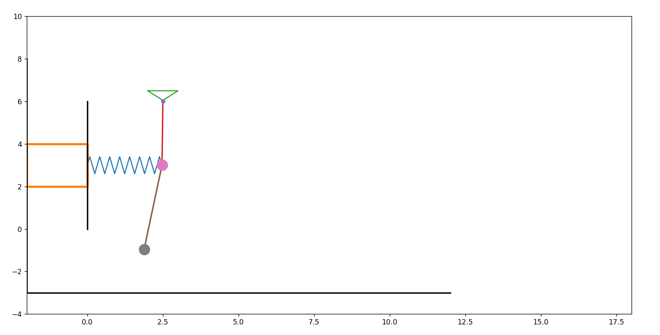

На рисунке максимальное отклонение от состояния покоя.

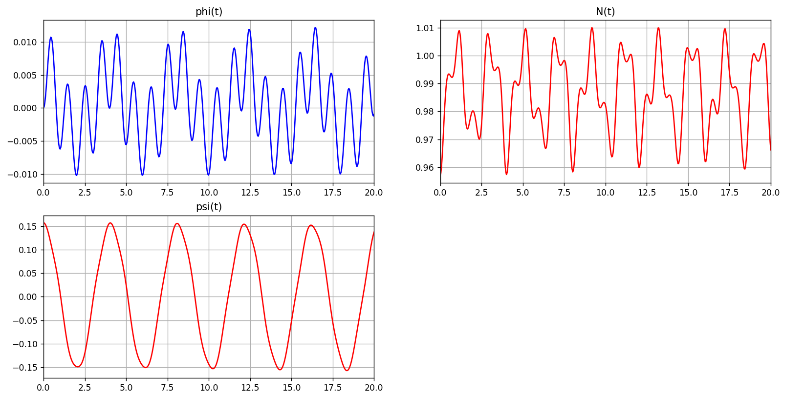

По графику psi(t) видно что система начала двигаться более упорядоченно.

**Вывод:** проделав лабораторную работу, я построил анимацию движения системы, построил графики законов её движения и убедился в её устойчивости.